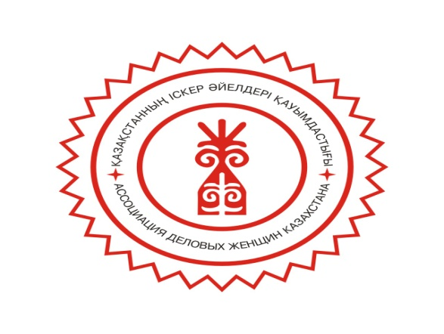

БАСПАСӨЗ ХАБАРЛАМАСЫ
Сәрсенбі күні, 2017 жылы 30 тамызда Астана қаласында «Әйелдер кәсіпкерлігін дамытудың жаңа мүмкіндіктері» атты Халықаралық Бизнес-Конференциясы өтеді,
«Rixos-Astana» қонақ үйі «Жерұйық» залы.
Басталуы - сағат 09: 30-да.

Әйелдер кәсібін дамыту еліміздің жалпы іскерлік ахуалымен тығыз байланысты, бұл біздің еліміздегі шағын және орта кәсібінде (бұдан әрі - ШОБ) әйелдер үлесінің артуымен расталады. Бүгінгі таңда, елде орта есеппен ШОБ субъектілерінің 42% -ы барлық жұмыс орындарының 30% -нан астамын қамтамасыз ететін әйелдер басқарады. Ал әйелдердің елдге ЖІӨ-ге қосқан үлесі шамамен 40% құрайды.
ШОБ секторының дамуының оң динамикасы - ағымдағы мемлекет саясатының кәсіпкерлікті табысты дамыту, инвестиция тарту және халықаралық ынтымақтастықты дамытуына жағдай жасауының нәтижесі.
Осыған орай, жастар кәсіпкерлігін дамыту үшін үлкен мүмкіндіктер бар. Кыздар мен жас әйелдер өздерінің мүмкіндіктерін кәсіпкерлікте ынталана іске асырады, алайда оларға нақты қолдау және көмек керек. Осыған байланысты, Қазақстанның іскер әйелдер қауымдастығы бүкіл ел бойынша «Жас қанаттар» атты бөлімін құрды, оған 18 жастан 35 жасқа дейінгі, жаңадан 6 айдан 2 жыл аралығында кәсіпкерлікпен айналысатын жас қыздар мен әйелдер кіреді.
Қауымдастық, өз кезегінде, «Менторинг» бағдарламасы түрінде өз көмегін ұсынады, ол сәттілікке жеткен кәсіпкер әйелдер өздерінің тәжірибесін, білімдерін, дағдыларын және басқа кәсіпкерлік құзыреттерін жас кәсіпкерлерге береді.
Қауымдастық стартаптарға «Іскерлік қарым-қатынастар» бағдарламасына қатысуын ұсынады, бұл ішкі және сыртқы нарықтағы отандық өнімдерін нарығын кеңейтуге мүмкіндік береді.
Бизнес-конференция «Астана трудовая -II» фотокөрмесінен ашылады. Жобаның мақсаты Астананы дамытуға және құруға бағытталған ШОБ саласында әйелдердің еңбегін көрсету болып табылады.
Жалпы, Халықаралық бизнес-конференцияда келесі тақырыптар қарастырылады және талқыланады: «Әлемдегі әйелдер кәсіпкерлігін дамытудағы қазіргі заманғы үрдістер», «Кәсіпкерліктің тиімділігін арттыру үшін қолданылатын жаңа технологиялар» сонымен қоса, мастер-класс және тәлімгерлік, Agile технология, қаржыландыру өнері және т.б. тқырыптар бойынша тренингтер жүргізіледі.
Негізгі қатысушылар Дүниежүзілік әйелдер қозғалысының көшбасшылары, Еуропа, Америка, Оңтүстік-Шығыс Азия және ТМД елдерінің бизнес және қаржы саласындағы сарапшылары, сондай-ақ сертификатталған тренерлер болады. Іс-шараға еліміздің барлық аймақтарынан 300-ден астам адам қатысады, олардың 20% -ы жастар кәсіпкерлігінің өкілдері.
Бұл іс-шара 2017 жылдың 31 тамызында ЭКСПО-2017 аумағында өтетін «Әйелдер болашақ энергия үшін» халықаралық форумының алдынғысы болып табылады.
*Бағдарлама қоса беріледі

Сұрақтар бойынша: Калиева Камилла +7701250675, kaliyeva.kamila@gmail.com

С Е Р І К Т Е С Т Е Р

